Alu Steckrinnenboden halbrund rechts 400

GRÖMO

Eigenschaften

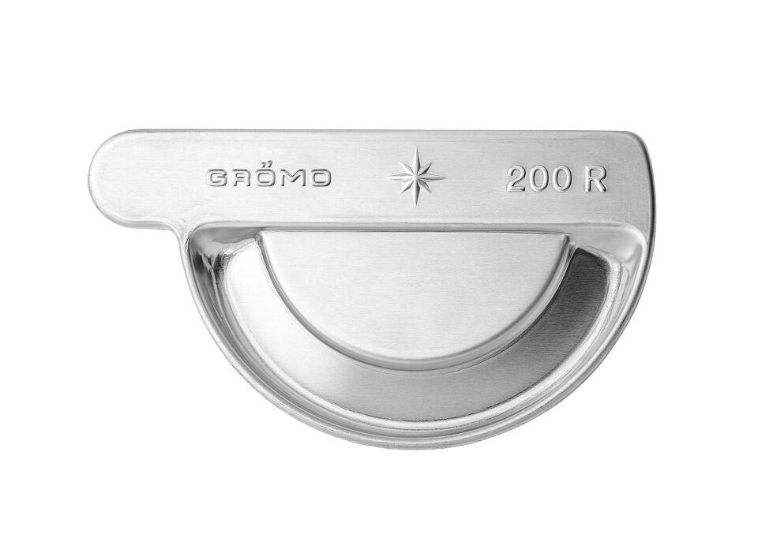

GTIN:

4043706846646

HAN:

84664

Farbton

silber

Form

halbrund

Werkstoff

Aluminium

Nennweite DN

400,00

Hinweis

Mit Einstecknut und Ausklinkung am Rinnenfalz zur einfachen Montage. Zum Kleben oder Löten